„UNIVERSITATEA TEHNICĂ A MOLDOVEI
FACULTATEA CALCULATOARE, INFORMATICĂ ȘI MICROELECTRONICĂ
DEPARTAMENTUL INGINERIA SOFTWARE ȘI AUTOMATICĂ

Lucrare de laborator Nr. 3
Criptografie
Cifruri polialfabetice
Realizat: Crupa Gheorghe,
st. gr. SI-266
Verificat: Maia ZAICA,
asist. univ.
Chișinău, 2026

Scopul lucrării
Implementarea algoritmului Vigenère într-un limbaj de programare pentru mesaje în limba română (31 de litere). Realizarea operațiilor de criptare și decriptare în conformitate cu formulele din modelul matematic, prelucrând mesajul conform regulilor criptografice.

Considerații teoretice
Cifrurile de substituție polialfabetică sunt mai sigure din punct de vedere criptografic deoarece aplatizează distribuția de frecvență a caracterelor prin combinarea mai multor alfabete. Cifrul Vigenère folosește o deplasare multiplă generată de o cheie. Criptarea se realizează după modelul matematic ci = (mi + ki) mod 31, iar decriptarea prin formula reciprocă mi = (ci - ki) mod 31, unde 31 reprezintă dimensiunea alfabetului limbii române.

Desfășurarea lucrării (Sarcina 3.2)
Pentru implementare s-a utilizat limbajul Python. Programul scris validează lungimea cheii (minim 7 caractere), elimină spațiile, convertește textul în majuscule și codifică literele conform alfabetului românesc (A-Z cu diacritice, indexate 0-30).

Codul sursă integral al proiectului a fost versionat și poate fi accesat pe platforma GitHub la următoarea adresă: https://github.com/gsohptgs/Criptografie_Lucrari_de_Laborator.git

Codul sursă (Python):
alfabet = "AĂÂBCDEFGHIÎJKLMNOPQRSȘTȚUVWXYZ"

def vigenere():
print("--- CIFRUL VIGENÈRE (Sarcina 3.2) ---")
operatie = input("Alege operația (criptare/decriptare): ").strip().lower()
text = input("Introdu mesajul: ").replace(" ", "").upper()
cheie = input("Introdu cheia (minim 7 litere): ").replace(" ", "").upper()

if len(cheie) < 7:
return "Eroare: Lungimea cheii nu trebuie să fie mai mică de 7."

for c in text + cheie:
if c not in alfabet:
return f"Eroare: Caracterul '{c}' nu este permis. Folosește doar literele A-Z, cu sau fără diacritice."

rezultat = ""
for i, m in enumerate(text):
idx_m = alfabet.index(m)
idx_k = alfabet.index(cheie[i % len(cheie)])

# Criptarea și decriptarea pe baza modelului matematic
if operatie == "criptare":
idx_c = (idx_m + idx_k) % 31
elif operatie == "decriptare":
idx_c = (idx_m - idx_k) % 31
else:
return "Operație invalidă."

rezultat += alfabet[idx_c]

return f"Rezultat: {rezultat}"

print(vigenere())
Datele de testare:
Mesaj clar inițial: SECURITATEA INFORMAȚIONALĂ
Mesaj clar procesat (fără spații): SECURITATEAINFORMATIONALA
Cheie (minim 7 litere): STUDENT
Criptograma rezultată: ÎYYZVVMSMADNĂZFJHDYVHETGD

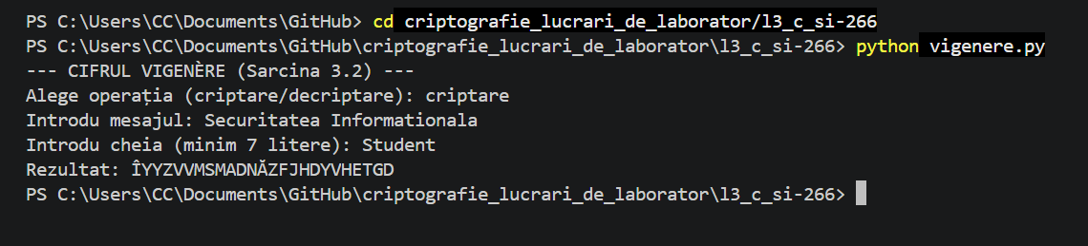
Mesaj decriptat obținut de program: SECURITATEAINFORMATIONALA
Mesaj decriptat final (cu spații adăugate manual pentru logică): SECURITATEA INFORMAȚIONALĂ

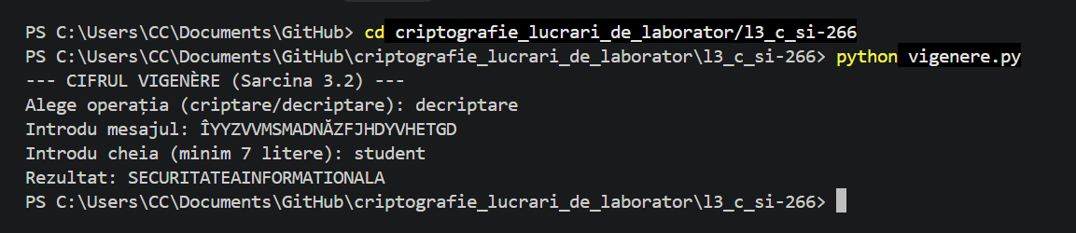
Concluzia:
În urma realizării acestei lucrări de laborator, am asimilat modul de funcționare a cifrurilor polialfabetice și am implementat cu succes algoritmul Vigenère. Am observat că, spre deosebire de cifrurile monoalfabetice analizate în lucrările anterioare (precum cifrul Cezar), cifrul Vigenère maschează frecvența naturală a literelor. Aceeași literă din mesajul clar este criptată diferit în criptogramă, în funcție de litera corespunzătoare din cheie. Această caracteristică face ca mesajul cifrat să fie mult mai rezistent la atacurile prin analiza frecvențelor, sporind masiv nivelul de confidențialitate.

